Rizoto s lososem a hráškem



Ingredience:
- rýže dlouhozrnná
- losos filet čerstvý
- smetana 31%
- cibule
- hrášek
- máslo
- olej
- sůl
- sýr eidam
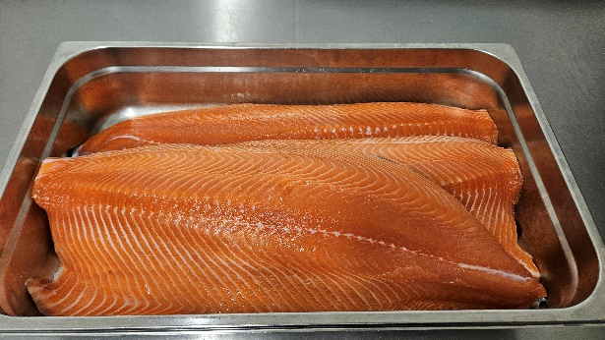

Rýži důkladně propereme, dáme okapat a uvaříme. Lososa očistíme, odstraníme kůži a nakrájíme na kostečky. Cibuli oloupeme, nakrájíme na kostečky a orestujeme na oleji. Přidáme lososa, orestujeme, osolíme a přidáme hrášek. Provaříme a zjemníme smetanou a máslem. Do základu přidáme uvařenou rýži a vše důkladně smícháme a dochutíme. Sypeme nastrouhaným sýrem.

